南方航空专属出行惠民服务
为进一步优化教职工差旅出行，提升出行便捷度和舒适性，经对接洽谈，校工会与中国南方航空河南航空有限公司（以下简称“南航”）达成教职工出行惠民合作。即日起，南航为我校教职工出行提供专属优惠服务。相关事宜如下：
一、专属优惠服务内容（以下内容全部免费）
我校教职工，乘坐南航航班出行，提前对接票务预订人员，可享受以下优惠服务：
1.免费泊车。可享受郑州机场3天免费停车服务，解决长途出差、寒暑假出行停车贵、停车难的问题。
2.提前值机选座。可提前为预选锁定意愿座位（前排、靠窗、过道安静座位优先预留），避免随机分配后排、中间座位；出行当日提前协助值机、办理托运等服务。
3.贵宾休息。候机期间可免费进入南航集团客户贵宾休息室，体验休憩服务。
4.快速安检（限南航航班）。如遇紧急情况，可提前安排快速安检通道。
5.登机接送。远距离远机位航班，可协调机场电瓶车接送直达登机口。
6.团队保障。集体出差等团队出行，可提供全程批量值机、统一选座、团队接送协调服务。
二、专属优惠服务使用方式
南航指定郑州双鹤航空票务公司提供服务。教职工如拟乘坐南航航班，可在订票时联系票务服务人员，预约时说明“河南师范大学教职工专属权益”，以便识别匹配相关服务。
24 小时服务热线：0371-65555555、13938256926
专属客户经理：栗鑫甜 18039676866、18037317288
特别提示：使用专属优惠前需进行企业认证，共三个步骤：
1.微信识别南航二维码，进入中国南方航空认证程序。

2.选择企业名称（河南师范大学工会委员会），填写相关信息。
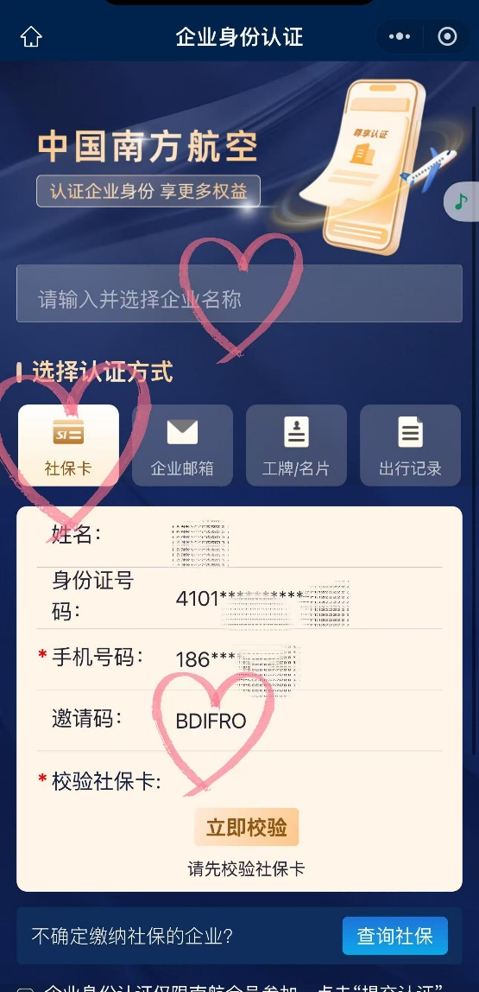
3.立即进行企业认证。
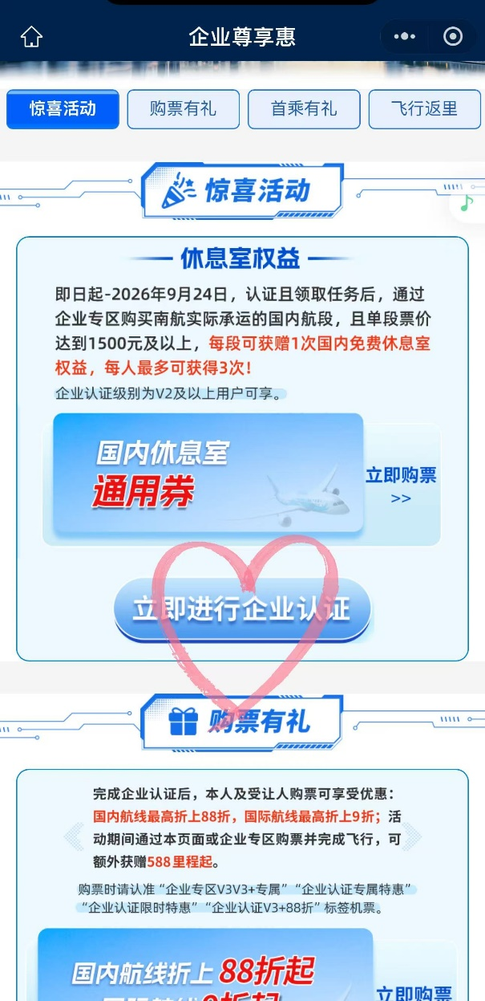
三、其他说明
1.本差旅出行合作旨在为教职工提供便捷、舒适的出行体验，使用原则遵循自愿选择、不强制，不指定为唯一机票预订渠道。南航及票务服务商提供的其他不属合作范围内的增值服务，需教职工自行甄别、自愿选择、自理费用。
2.优惠政策后续如有调整，另行通知。

2026年9月16日

